編號24 南部山區有降雨機會，水利署即時啟動實施人工增雨 照片2張

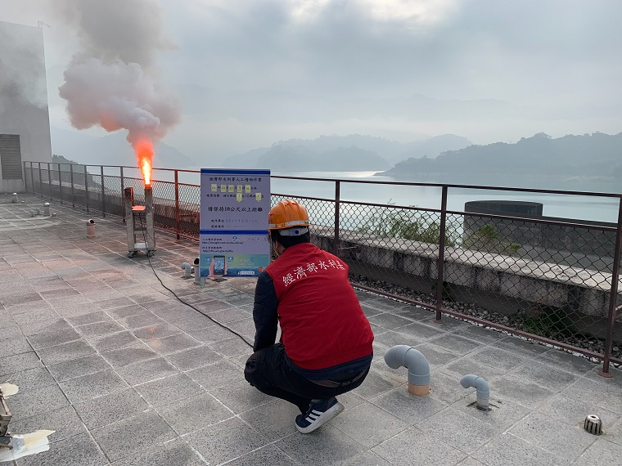 | 照片說明  照片1  南部山區有降雨機會，水利署即時啟動實施人工增雨—曾文水庫

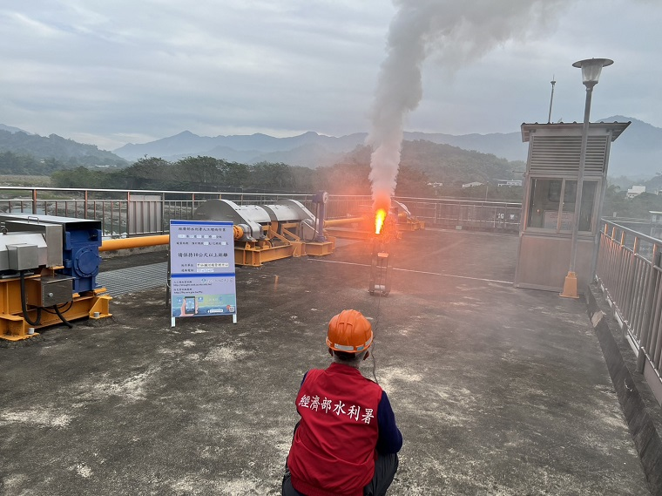 | 照片說明  照片2  南部山區有降雨機會，水利署即時啟動實施人工增雨—甲仙堰

